«В какие игры на развитие внимания

можно играть с детьми дома?»
Внимание является одним из основных условий обеспечивающих успешное усвоение ребёнком с ОВЗ доступного для него объёма знаний, умений и установление контакта с взрослым. Если внимание отсутствует, ребёнок не может научиться подражать действиям взрослого, действовать по образцу, выполнять словесную инструкцию. Поэтому необходимо, как можно раньше проводить работу по развитию внимания у детей.
Выделяют два основных вида внимания: непроизвольное и произвольное. Непроизвольное внимание возникает и поддерживается независимо от сознательных намерений и целей человека. Произвольное внимание – это сознательно направляемое и регулируемое сосредоточение.
У детей с ЗПР нарушено произвольное внимание. В дальнейшем, обучаясь в школе, им придётся выполнять задания, которые предполагают удержание внимания волевым усилием, поэтому в работе по развитию внимания необходимо придавать большое значение именно развитию произвольного внимания.
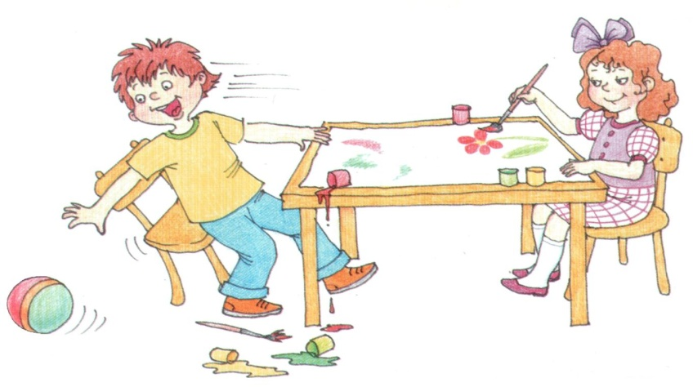
Игры на развитие произвольного внимания:
«Что изменилось». На стол ставится 3 – 4 игрушки (затем количество увеличивается) и предлагается рассмотреть в течение 10-15 сек., а затем попросите ребёнка отвернуться, а тем временем уберите одну игрушку или поменяйте их местами. Когда он повернётся по вашему сигналу, спросите его, что же изменилось.
«Нарисуй». Раскрась большие шары синим цветом, а маленькие красным. (Схематично рисуются большие и маленькие шары).
«Четвёртый лишний». Ребёнку предлагается 4 предмета: 3 из них из одной группы, а один из другой. (Например: ложка, вилка, тарелка, кукла). Предложите ребёнку внимательно посмотреть и найти, что же здесь лишнее и почему?
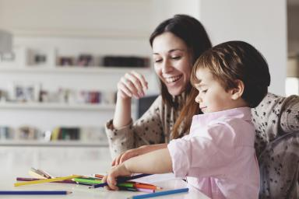
«Найди одинаковые». На рисунке дети должны найти два одинаковых предмета
«Ухо- нос». По команде «ухо» дети должны ухватиться за ухо, по команде «нос» за нос.
«Игра с флажками». Когда вы поднимаете красный флажок, дети должны подпрыгнуть, зелёный – хлопнуть, синий – шагать на месте. А также вы можете с ребёнком: раскрашивать по образцу, штриховать в определённом направлении, выкладывать из счётных палочек предметы по образцу.
Основное условие, которое необходимо соблюдать родителям, развивая внимание – это систематический характер занятий.

Советы для родителей «Как организовать внимание детей дошкольного возраста во время занятий»
- Занимаясь с ребёнком, обязательно проявляйте свои эмоции – улыбайтесь, удивляйтесь, проявляйте восторг, интерес.
- Вовлекайте его в различные виды деятельности, показывая положительные стороны той или иной деятельности.
- Речь в виде инструкции или требования взрослого помогает малышу целенаправленно управлять своим вниманием. Пошаговая инструкция всегда наиболее эффективна.
- В комнате не должно быть отвлекающих раздражителей.
- Важным условием поддержания внимания является психическое состояние ребёнка. Утомлённому ребёнку очень трудно сосредоточиться.
- Чтобы ребёнок учился произвольно управлять своим вниманием, его надо просить больше рассуждать вслух. Если ребёнка просить постоянно называть вслух, то, что он должен держать в сфере внимания, то ребёнок будет в состоянии в течение долгого времени произвольно удерживать своё внимание на тех или иных предметах и их отдельных деталях, свойствах.
- Выделяйте постоянное место для занятий. Это настраивает ребёнка на работу, способствует формированию внимания, усидчивости, приучает к труду.
- Если вы чувствуете, что ребёнок устал, дайте ему отдохнуть после выполнения очередного задания или переключите внимание на другой вид деятельности.

Учитель-дефектолог: Смоловская И.В.

